Что можно почитать детям о войне  Стихи:  Барто.А – «В дни войны»  Берестов.В – «Мужчина»  Карпов.И – «Мальчики»  Михалков.С – «Детский ботинок, Десятилетний человек »  Маршак. С – «Не» и «ни» и многие другие»  Произведения  Баруздин.С – «Шел по улице солдат»  Маркуша.А. – «Я-солдат, и ты солдат»  Воронкова .Л – «Девочка из города »  Гайдар. А – «Клятва Тимура»  Артюхова. Н – «Светлана» | 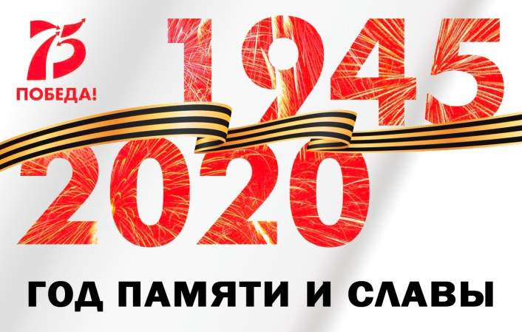  Пусть мир украсит доброта,  И расцветут улыбкой лица,  А слово «страшное» война,  Пусть никогда не повториться!  Пусть солнце светит над землей,  Любовь шагает по планете.  И в каждой пусть семье большой,  С любимой мамой будут дети!  (М. В. Сидорова) | Муниципальное автономное дошкольное образовательное учреждение  «Нижнетавдинский детский сад «Колосок»  «Детям о  ВОЙНЕ»  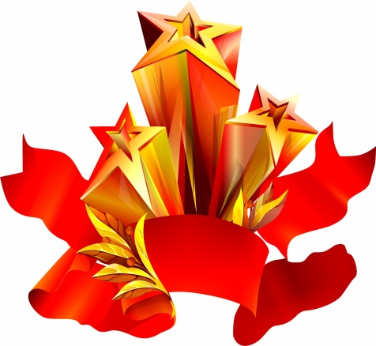  воспитатель  Сушко Ю.А.

Дети из ладошек солнышко сложили,  Чтобы непременно люди все дружили,  Чтобы это солнце для людей сияло,  В каждое оконце в гости забегало.  Чтобы было много у детей игрушек,  Чтобы не стреляли взрослые из пушек,  Чтобы прекратились войны все на свете,  Чтобы улыбались, а не гибли дети.  Так, чего ж нам стоит переплавить пушки,  Прекратить все войны и купить игрушки?  Солнце из ладошек лучше всех на свете!  Посмотрите люди, это ж — наши дети!  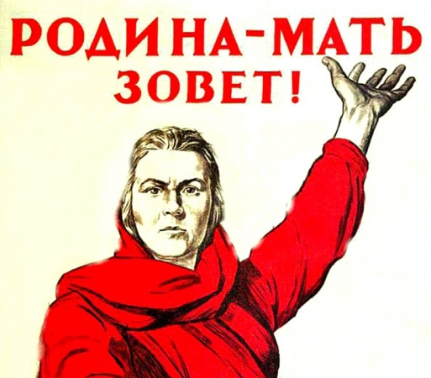 | Правила чтения дошкольникам литературы о войне:  - Обязательно предварительно прочитайте произведение, при необходимости перескажите его детям, зачитав лишь небольшой кусок из художественного произведения.  - Проведите обязательную предварительную работу, раскрыв все необходимые информационные нюансы. При желании можно оставить какое-нибудь понятие, обязательно рассказав о нем позже (например, дети играли в камешки, с этой игрой познакомить детей на следующий день). | - Подбирайте художественные произведения по возрасту детей (дополнительную информацию расскажите своими словами).  - Не бойтесь сложности стихотворных произведений, они могут быть более сложными для восприятия ребенка.  - Обязательно прочитайте произведения по несколько раз, особенно, если этого просят дети.  Помнить можно только то,  о чем знаешь.  Если рассказать детям о войне,  им будет, что помнить.  Поместите здесь ваш текст

